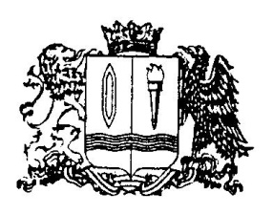

РАСПОРЯЖЕНИЕ

Администрации Междуреченского сельского поселения
Заволжского муниципального района Ивановской области

От 08.10.2024 г. № 54-р

с. Заречный

Об утверждении плана проведения проверок соблюдения трудового законодательства и иных нормативных правовых актов,
содержащих нормы трудового права, муниципальными учреждениями Междуреченского сельского поселения на 2025 год

В соответствии со статьей 353.1 Трудового кодекса РФ, Законом Ивановской области от 13.04. 2012 г. № 26-ОЗ «О ведомственном контроле за соблюдением трудового законодательства и иных нормативных правовых актов, содержащих нормы трудового права» (в действующей редакции),

1. Утвердить план проведения проверок соблюдения трудового законодательства и иных нормативных правовых актов, содержащих нормы трудового права, муниципальными учреждениями Междуреченского сельского поселения на 2025 год (приложение).
2. Заместителю главы администрации Междуреченского сельского поселения Быстровой О.А. довести настоящее распоряжение до сведения руководителей муниципальных учреждений, включенных в план проверок.

Глава
Междуреченского сельского поселения М.Н.Соколов

С распоряжением ознакомлены:

О.А.Быстрова
Приложение
к распоряжению администрации
Междуреченского сельского поселения
Заволжского муниципального района
от 08.10.2024 г. № 54-р

План
проведения проверок соблюдения трудового законодательства и иных нормативных правовых актов, содержащих нормы трудового права, муниципальными учреждениями Междуреченского сельского поселения на 2025 год

№  п/п | Наименование муниципального учреждения | Местонахождение учреждения | Срок проведения проверки | Наименование органа местного самоуправления, осуществляющую проверку
1 | МКУ КБО «Волжанка» Междуреченского сельского поселения | Ивановская область, Заволжский район, с. Заречный, ул. Заречная, д. 4 | с 12.05.2025 г. по 08.06.2025 г. | Администрация Междуреченского сельского поселения
2 | МКУ «Управление ЖКХ» Междуреченского сельского поселения | Ивановская область, Заволжский район, с. Заречный, ул. Максима Горького, д. 6 | с 10.03.2025 г. по 06.04.2025 г. | Администрация Междуреченского сельского поселения

